WINTEC - ACTUALIZAÇÃO DE SISTEMA
Para proceder a actualização de sistema é necessário o seguinte material:
- Cabo USB-OTG
- Pacote de Actualização (https://45n8fu.s.cld.pt )
O equipamento deverá ser conectado a um PC com Windows de forma a ser detectado pelo Sistema, o mesmo automaticamente será reconhecido como um dispositivo móvel:

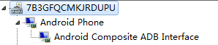

Após esta operação devemos instalar a aplicação que vem no pacote de actualização com o nome RKBatchTool.exe e teremos o seguinte interface:

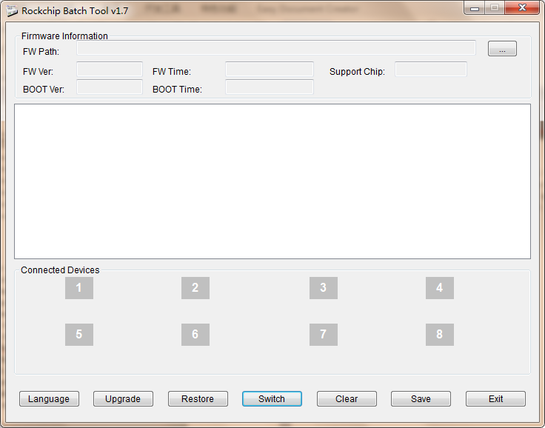

Se o dispositivo estiver a ser reconhecido o bloco 1 será apresentado com uma cor rosa:

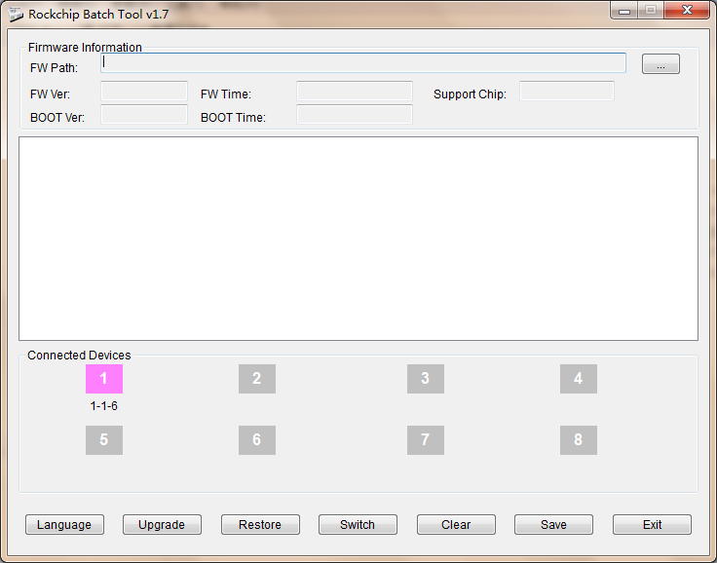

Neste momento deveremos fazer o seguinte, pressionar o Botão de Abrir Ficheiro (1), escolher o ficheiro update-12inch-800x600-usbtouch-rt5616-rtl8723bu-UC15-root-VK-qielogo-androiddonghua-ota-V2.0.0.img, depois selecionar a opção SWITCH (2) para passar para o modo de Actualização de Sistema.

Após o equipamento entrar em Modo de Actualização, o ecrã do equipamento apaga-se e ao acedermos ao Gestor de Dispositivos do PC onde temos o Wintec ligado teremos a seguinte situação:

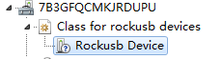

Devemos clicar com o Botão Direito do Rato sobre o Rockusb Device e escolher a opção Actualizar Controlador, depois devemos apontar a pasta onde se encontram os drivers da Rockusb. Esta pasta a partida estará na mesma de onde iniciamos a RKBatchTool.exe.

**NOTA**
Se a pasta Rockusb não existir dentro da pasta BatchTool –En, existe dentro da mesma um ficheiro rar com o nome Rockusb, basta descompacta-lo e repetir o processo acima mencionado

Após o Driver ser actualizado ficaremos com o seguinte cenário:

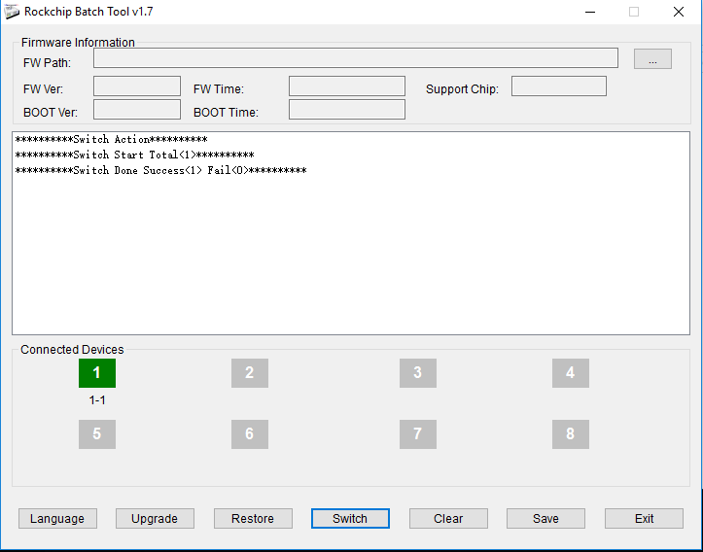

Devemos simplesmente selecionar a opção RESTORE e o processo levará a volta de 5 minutos a estar concluído.

